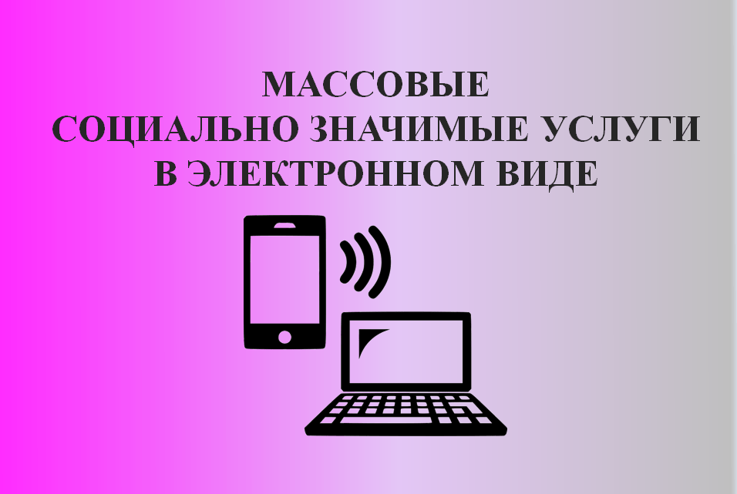

В рамках реализации национальной программы «Цифровая экономика Российской Федерации» для обеспечения доступности и качества, повышения уровня жизни и удобства граждан существует возможность получения массовых социально значимых услуг (МСЗУ) в электронном формате, используя Единый портал государственных и муниципальных услуг (Портал).

Преимущества получения МСЗУ в электронном виде посредством Портала заключаются, в доступности получения информации, связанной с получением услуг. Перед подачей электронного заявления заявитель имеет возможность ознакомиться с порядком предоставления услуг и органами власти, ответственными за их исполнение, в упрощении процедур получения МСЗУ. После обращения за МСЗУ через Портал заявитель в личном кабинете сможет отследить статус заявления и получить результат предоставления услуги. Воспользоваться услугами можно в течение 24 часов в сутки и семь дней в неделю.

МКУ «Центр по управлению муниципальным имуществом и земельными ресурсами Суоярвского района» предоставляет в электронном формате используя Портал следующие массовые социально значимые услуги:

* Подготовка и выдача разрешения на строительство
* Подготовка и выдача разрешения на ввод объекта в эксплуатацию
* Выдача уведомления о соответствии указанных в уведомлении о планируемых строительстве или реконструкции объекта индивидуального жилищного строительства или садового дома параметров объекта индивидуального жилищного строительства или садового дома установленным параметрам и допустимости размещения объекта индивидуального жилищного строительства или садового дома на земельном участке
* Выдача уведомления о соответствии построенных или реконструированных объекта индивидуального жилищного строительства или садового дома требованиям законодательства о градостроительной деятельности
* Выдача градостроительного плана земельного участка
* Выдача разрешения на установку рекламных конструкций
* Предварительное согласование предоставления земельного участка, находящегося в муниципальной собственности
* Предоставление земельных участков, находящихся в муниципальной собственности, без проведения торгов
* Предоставление земельных участков, находящихся в муниципальной собственности, на торгах
* Утверждение схем расположения земельных участков на кадастровом плане или кадастровой карте территории
* Отнесение земель или земельных участков в составе таких земель к определенной категории, переводу земель или земельных участков в составе таких земель из одной категории в другую
* Присвоение объектам адресации адресов, аннулирование адресов
* Подготовка и утверждение документации по планировке территории
* Постановка граждан на учет в качестве нуждающихся в жилых помещениях
* Выдача разрешений на вселение в занимаемое жилое помещение по договору социального найма иных лиц, на передачу в поднаем жилого помещения, предоставленного по договору социального найма, на обмен жилыми помещениями, предоставленными по договорам социального найма
* Признание помещения жилым помещением, жилого помещения непригодным для проживания, многоквартирного дома аварийным и подлежащим сносу или реконструкции, садового дома жилым домом и жилого дома садовым домом
* Установление (публичного сервитута) в отношении земельного участка, находящегося в муниципальной собственности
* Выдача акта освидетельствования проведения основных работ по строительству (реконструкции) объекта индивидуального жилищного строительства с привлечением средств материнского (семейного) капитала
* Предоставление разрешения на условно разрешенный вид использования земельного участка или объекта капитального строительства
* Выдача выписок из реестра муниципального имущества
* Направление уведомления о планируемом сносе объекта капитального строительства и уведомления о завершении сноса объекта капитального строительства
* Предоставление разрешения на отклонение от предельных параметров разрешенного строительства, реконструкции объекта капитального строительства
* Перевод жилого помещения в нежилое помещение и нежилого помещение в жилое помещение.